附件 1

适用首违不罚执法事项清单

序号 | 事项名称 | 法律依据
1 | 对单位及个人有影响公共环境卫生的行为的处罚 | 《湖北省城市市容和环境卫生管理条例》  第四十二条 有下列行为之一的，由市容环卫主管部门或者依法确定的其他行政管理部门按照下列规定予以处理：  （ 一）违反第十八条第二款、第十九条第一项、第二十五条第二款规定的，责令予以清理或者清除，可以并处警告、10 元以上 200元以下罚款。  第十八条第二款 任何单位和个人不得在树林、地面、建筑物、构筑物或者其他公共设施上刻画、涂写、张贴。  第十九条 公民应当自觉维护城市环境卫生，不得有下列影响公共环境卫生的行为：  （ 一）随地吐痰、便溺；  第二十五条第二款 居民饲养宠物和信鸽不得污染环境，对宠物在道路和其他公共场地排放的粪便，饲养人应当即时清除。
2 | 在树木、桩杆、楼道、围墙或者其他公共场所、公共设施张贴、涂写、喷涂、刻画小广告；在道路、公共场所散发小广告；擅自在室外公共场所、公共设施张贴标语或者悬挂横幅。 | 《黄石市市容和环境卫生管理条例》  第四十二条 有下列行为之一的，由县（市、区）城市管理部门按照下列规定处理：  （ 三）违反本条例第二十二条、第三十六条第一款规定的，给予警告，责令清除或者清理；拒不清除或者清理的，处 50 元以上 200 元以下罚款；  第二十二条 任何单位和个人不得在树木、桩杆、楼道、围墙或者其他公共场所、公共设施张贴、涂写、喷涂、刻画小广告；不得在道路、公共场所散发小广告。  第三十六条第一款 任何单位和个人不得擅自在室外公共场所、公共设施张贴标语或者悬挂横幅；确有需要的，应当向所在地县（市、区）城市管理部门备案。

首违不罚告知承诺制适用流程图

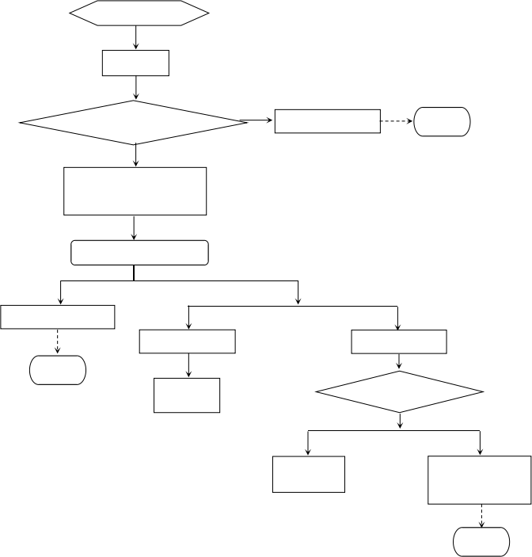
当事人按期改正

是否按期改正

否

视情况依法采取必要的监管措施或者依法查处
否是否适用告知承诺
是
向当事人指出违法行为、
宣传相关法律法规规章规
定，并提出整改要求
当事人立即改正

当场核查
并办结
是
当事人是否签署承诺书

否 是

依法实施行政处罚
掌握案件线索

开展调查
依法实施行政处罚 结案
上传整改材料并办结
结案
结案

首违不罚告知承诺书
黄城（ ）轻告字〔 〕 号

当事  人的  情况 | 姓名/  名称 |  | 身份证件号/信用代码
当事  人的  情况 | 地址 |  | 联系电话
违法行为告知 | 年 月 日 时，执法人员 、 在 实施检查时，发现当事人存在 的违法行为，根据《 》第 条第 款第 ( ) 项的规定，现责令当事人立即改正/于 年 月 日前整改完毕。改正要求如下： 。  该案件系首次违法后果轻微，若按要求及时改正则符合首违不罚的适用条件，若未及时改正将依法给予行政处罚。执法人员已向当事人宣传了相关法律法规规章的规定。（ 以下空白）  执法人员签名： 、  年 月 日
当事人的承诺 | （执法单位名称） ：  执法人员已向本人（单位）进行了相关告知和法治宣传教育，并要求予以改正。本人（单位）对以上情况确认无误，并自愿承诺：  □1.立即予以改正；  □2.在 年 月 日前整改完毕，并将整改情况说明等材料送达你单位；  □3.今后将严格遵守相关法律法规规章的规定。  若本人（单位）未履行上述承诺的，愿依法接受处罚，并承担相应法律责任。  签名或盖章：  年 月 日
备 注 | （注明当事人的改正情况并核查后，执法人员签名）  执法人员签名： 、  年 月 日
附： 当事人的身份材料复印件。

适用公益减罚执法事项清单

序号 | 事项名称 | 法律依据 | 服务岗位
1 | 对未即时清除或者清理犬只粪便的行为的处罚 | 《黄石市文明行为促进条例》  第四十一条 违反本条例第十六条第二款规定，  携带犬只出户未使用犬链（绳）牵引的，由公安机关责令改正；拒不改正的，处 500 元以上 1000元以下罚款；情节恶劣或者造成严重后果的，没收犬只。未即时清除或者清理犬只粪便的，由城市管理部门责令清除或者清理，可以处 50 元以上 200 元以下罚款。  第十六条第二款 在本市城市建成区、县人民政府所在地镇建成区饲养犬只的，应当遵守养犬管理的相关规定，不在禁养区内饲养犬只，不在限养区内饲养烈性犬和大型犬；携带犬只出户应当使用犬链（绳）牵引，即时清除或者清理产生的粪便。  第四十二条 因违反本条例规定应当受到行政罚款处罚，违法行为人自愿参加社会服务的，有关执法单位可以安排其参加相应的社会服务，并根据违法行为人完成社会服务情况，从轻、减轻或者免除对违法行为人的罚款处罚。 | 城市文明劝导员

公益减罚流程图

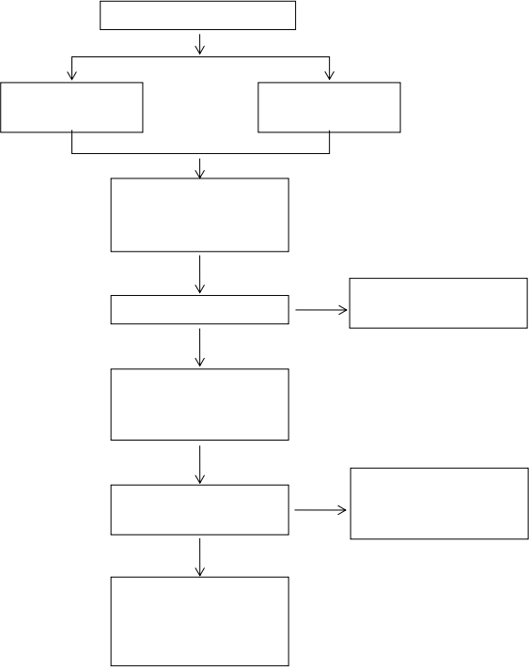
行政执法机关审查条件

符合

在 3 个工作日内通知申请人
参加公益服务的时间、地点
及联系方式

行政执法机关记录公益服务的时长、服务情况

行政执法机关根据违法行为
人履行公益服务完成情况，
依法作出从轻、减轻或者不
予罚款处罚的决定
在 3 个工作日内书面告知申请人不适用公益减罚的原因

行政执法机关依法作出行政
处罚决定，已完成部分公益
服务，不能折抵罚款
不符合

未完成
违法行为人收到告知后 3 个
工作日书面向行政执法机关
提出公益服务申请
告知违法行为人可以参加公益服务的权利
行政执法机关作出行政处罚事项告知
适用公益减罚的轻微违法行为

公益减罚申请告知书
NO:

当事  人的  情况 | 姓名/  名称 |  | 身份证件号/信用代码
当事  人的  情况 | 地址 |  | 联系电话
违法行为告知 | 年 月 日 时，执法人员 、 在 实施检查时（或其他案件线索来源），发现当事人存在 的违法行为，违反了《 》第 条第 款第（ ）项的规定。  经查，该案件符合公益减罚的适用条件，当事人对本机关作出的行政处罚告知内容无异议，参加公益服务的，可以折抵罚款，在收到本告知之日起3 日内提出申请参加公益服务。  执法人员签名： 、  年 月 日
当事人的申请 | （执法单位名称） ：  执法人员已向本人（单位）进行了公益减罚的告知，本人（单位）回复  如下：  □1.不申请参加公益服务， 自愿接受按行政处罚告知书内容处罚；  □2. 自愿申请参加公益服务，按照规定内容开展公益服务；  签名或盖章：  年 月 日
备 注
附： 当事人的身份材料复印件。

公益服务折抵罚款有关事项告知书

:
本机关于 年 月 日收到了你（单位）要求参加公益服务活动折抵罚款的申请。经审核，你（单位）符合公益服务折抵罚款处罚条件，故同意你（单位）参加有关公益服务活动，并将有关事项告知如下：
1.参与方式
请在 年 月 日 时到 报到，参加公益服务岗位，服务时长为 小时，请你（单位）根据有关要求做好公益服务。
2.服务要求
本次公益服务□ 一次性完成服务内容或者□视情况分次完成，每次社会服务不少于 1 小时。你（单位）须在收到本告知书之日起 日内完成规定时长的社会服务。由于自身原因而逾期未按规定完成的，已完成部分社会服务，不能折抵罚款。
联系人：
联系电话：

单位（公章） 年 月 日

公益服务完成情况确认单

当事  人的  情况 | 姓名/  名称 |  | 身份证件号/信用代码
当事  人的  情况 | 地址 |  | 联系电话
公益服务情况 | 服务岗位 |  | 规定时长
公益服务情况 | 完成时长 |  | 完成情况 | □已完成；  □未完成；  □部分完成；
完成情况佐证照片
完成情况记录 | 当事人确认签名或盖章：  执法人员确认签名：  年 月 日
备 注

适用轻微速罚执法事项清单
序号 | 事项名称 | 法律依据
1 | 对将建筑垃圾混入生活垃圾的处罚 | 《城市建筑垃圾管理规定》  第二十条 任何单位和个人有下列情形之一的，由城市人民政府市容环境卫生主管部门责令限期改正，给予警告，处以罚款：  （ 一）将建筑垃圾混入生活垃圾的；  单位有前款第一项、第二项行为之一的，处 3000 元以下罚款；有前款第三项行为的，处 5000 元以上 1 万元以下罚款。个人有前款第一项、第二项行为之一的，处 200 元以下罚款；有前款第三项行为的，处 3000 元以下罚款。
2 | 对将危险废物混入建筑垃圾的处罚 | 《城市建筑垃圾管理规定》  第二十条 任何单位和个人有下列情形之一的，由城市人民政府市容环境卫生主管部门责令限期改正，给予警告，处以罚款：  （ 二）将危险废物混入建筑垃圾的；  单位有前款第一项、第二项行为之一的，处 3000 元以下罚款；有前款第三项行为的，处 5000 元以上 1 万元以下罚款。个人有前款第一项、第二项行为之一的，处 200 元以下罚款；有前款第三项行为的，处 3000 元以下罚款。
3 | 对在树木、桩杆、楼道、围墙或者其他公共场所、公共设施张贴、涂写、喷涂、刻画小广告；在道路、公共场所散发小广告；擅自在室外公共场所、公共设施张贴标语或者悬挂横幅的处罚 | 《黄石市市容和环境卫生管理条例》  第四十二条 有下列行为之一的，由县（市、区）城市管理部门按照下列规定处理：  （ 三）违反本条例第二十二条、第三十六条第一款规定的，给予警告，责令清除或者清理；拒不清除或者清理的，处 50 元以上 200 元以下罚款；  第二十二条 任何单位和个人不得在树木、桩杆、楼道、围墙或者其他公共场所、公共设施张贴、涂写、喷涂、刻画小广告；不得在道路、公共场所散发小广告。  第三十六条第一款 任何单位和个人不得擅自在室外公共场  所、公共设施张贴标语或者悬挂横幅；确有需要的，应当向所在地县（市、区）城市管理部门备案。

附件 10
适用快速办理行政违法案件的告知书

:
一、根据《关于在黄石市城市管理领域推行“首违不罚+公益减罚+轻微速罚”柔性执法制度的工作方案》的规定，对于当事人自愿认错认罚，且对违法事实和法律适用没有异议，事实清楚的轻微违法案件，本机关可以适用快速办理程序。
二、对于快速办理的行政违法案件，本机关可以采用以下形式进行调查取证：
1.通过格式化询问笔录进行询问;
2.由当事人自行书写材料；
3.对询问过程通过录音录像替代书面询问笔录。
三、本机关可以采用口头方式履行政处罚前告知程序， 由执法人员在案卷材料中注明告知情况，并由被告知人签名确认。
四、对快速办理的行政违法案件，本机关原则上将在三个工作日内作出处理决定。
五、对快速办理的行政违法案件，本机关可以根据违法行为人认错悔改、及时纠正违法行为等情节，依法对违法行为人从轻、减轻处罚或者不予行政处罚。
□对上述规定已知悉，本人对本案的违法事实和法律适用没有异议，愿意认错认罚，同意 （执法单位名称）快速办理本案。
□对上述规定已知悉，本人不同意 （执法单位名称）快速办理。

单位（公章）
年 月 日

